Коллекция текстовых
сопроводительных материалов
для учителя

Архитектурный ордер — (лат. Ordo — строй, порядок) — один из видов архитектурной композиции, состоящий из вертикальных несущих частей — опор в виде колонн, столбов или пилястр – и горизонтальных несомых частей — антаблемента (верхняя, несомая часть архитектурного ордера), включающего архитрав, фриз и карниз. Классическая система ордеров сложилась в Древней Греции; основные ордеры получили названия от племен и областей: дорический, ионический и коринфский.

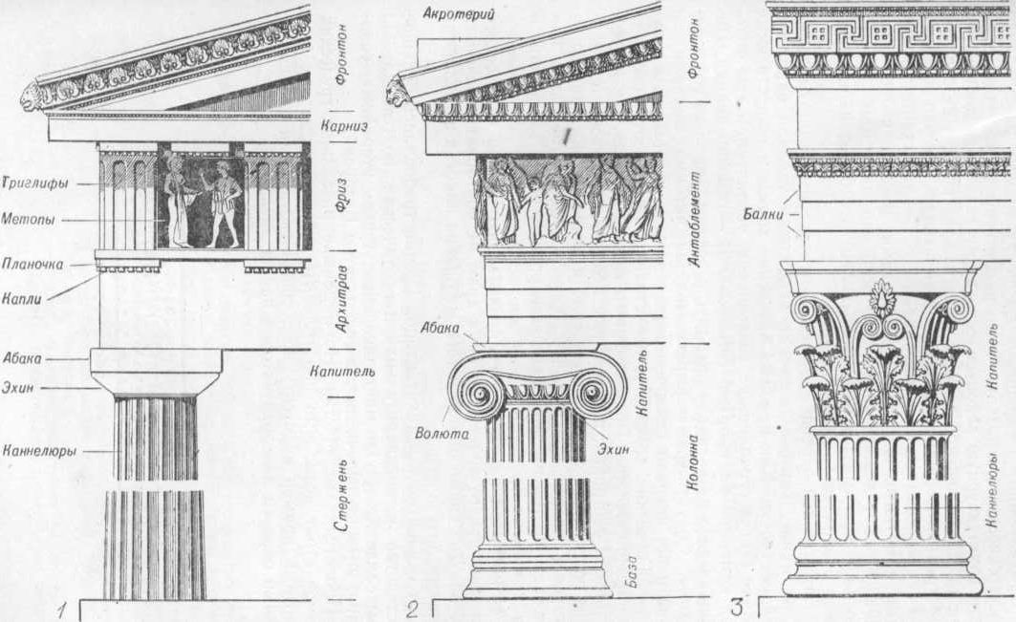

Дорический ордер — ордер классической архитектуры. Классическая дорическая колонна была без базы, с очень сильным утончением, украшена каннелюрами (вертикальный желобок на ножке колонны), заканчивалась капителью (венчающая часть колонны). В отличие от других ордеров, каннелюры примыкают друг к другу без дорожек между ними. В дорическом ордере каннелюры неглубокие, с острыми гранями. Обычное количество каннелюр в постройках классического периода — 16–20 штук. Лаконичный, мужественный, монументальный — во времена античности считался «мужским» ордером. | 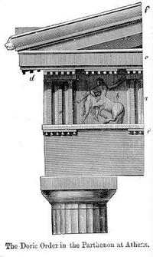
Ионический ордер — один из трёх древнегреческих архитектурных ордеров. От более раннего дорического ордера отличается большей лёгкостью пропорций и декором всех его частей. Характерной чертой ионического ордера является способ оформления капители, которая выполняется в виде двух противоположно расположенных волют (сдвоенные спиральные орнаменты). Ионический ордер во времена античности считался «женским» ордером, за счет своей утончённости, изысканности и дополнений разнообразными украшениями. | 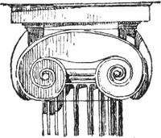
Коринфский ордер — один из трёх греческих архитектурных ордеров. Представляет вариант ионического ордера, более насыщенный декором.  Характерной особенностью этого ордера является колоколообразная капитель, покрытая стилизованными листьями аканта. Ордер считался «девичьим», в противоположность дорическому и ионическому — мужскому и женскому. | 